Отчёт №3
1. Дополнительные функции системы Реализовано по требованию заказчика.
1.1 Роль "Менеджер по качеству" Права на продление сроков выполнения заявок через отдельный эндпоинт /requests/{id}/extend. Возможность назначения специалистов на заявки. Контроль качества выполненных работ.
1.2 Система QR-кодов обратной связи Интеграция библиотеки qrcode для генерации QR-кодов. Google Forms как бесплатная платформа для сбора отзывов. Отдельный маршрут /qr/feedback для генерации QR-кода.
1.3 Расширенная статистика Агрегатные функции SQL для расчёта метрик. Статистика по типам оборудования. Среднее время выполнения заявок. Динамика выполнения по статусам.
2. Изолированный интерфейс для заказчиков Реализованы отдельные маршруты /client/ для обеспечения безопасности данных: /client/my-requests — только заявки текущего пользователя. /client/my-requests/new — создание заявки с автоматическим указанием client_id. Фильтрация по статусам в личном кабинете.
3. Качественные характеристики кода Принципы разработки: Type hints для всех функций и методов. Разделение на модули по функциональности. Единый стиль кодирования (PEP 8). Комментарии для сложной бизнес-логики.
Обработка исключений: Единый формат сообщений об ошибках. Логирование всех исключений. Пользовательские сообщения на русском языке. HTTP-коды статусов в соответствии со стандартами.
4. Тестирование и отладка Методы тестирования: Ручное тестирование всех сценариев использования. Проверка граничных случаев. Тестирование безопасности (SQL-инъекции, XSS). Проверка производительности при нагрузке.
Инструменты отладки: Встроенный дебаггер FastAPI. Логирование SQL-запросов. Проверка валидации данных. Мониторинг ошибок в реальном времени.
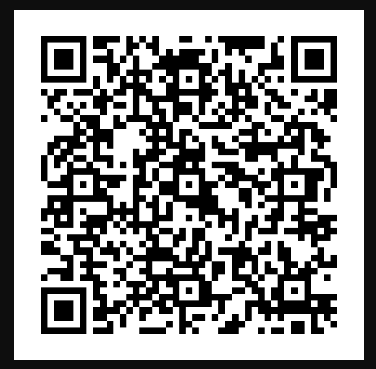

QR-код со ссылкой на форму
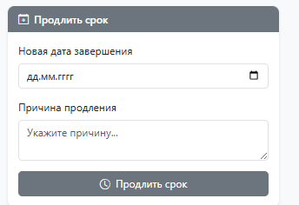
Права продления срока
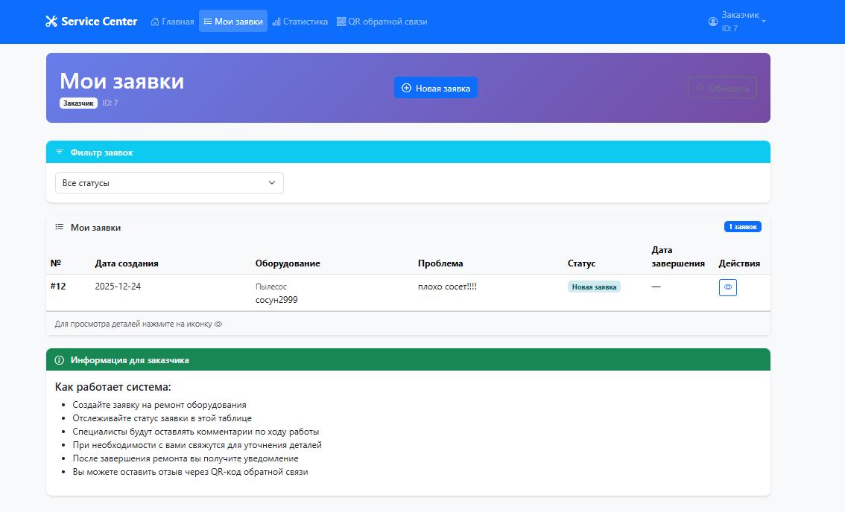
Изолированный интерфейс заказчика
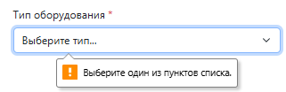
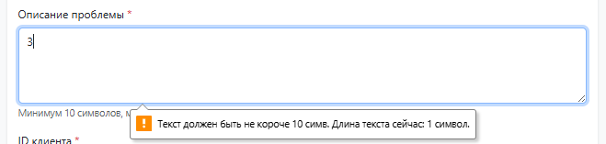
Сообщения об ошибках с подсказками

